



# **ĐỒ ÁN TỐT NGHIỆP**

**TÊN ĐỀ TÀI: XÂY DỰNG TRÒ CHƠI PHÒNG**

**THỦ THÁP ỨNG DỤNG SHADER TRONG UNITY**

| Họ và tên: | Trương Quang Huy |
| --- | --- |
| Mã sinh viên: | B20DCCN330 |
| Lớp: | D20CNPM3 |
| Giảng viên: | ThS. Bùi Văn Kiên |
|  |  |

Hà Nội - 2023

**NHẬN XÉT, ĐÁNH GIÁ, CHO ĐIỂM**

**(Của giảng viên hướng dẫn)**

…………………………………………………………………………………………..

…………………………………………………………………………………………..

…………………………………………………………………………………………..

…………………………………………………………………………………………..

…………………………………………………………………………………………..

…………………………………………………………………………………………..

…………………………………………………………………………………………..

…………………………………………………………………………………………..

…………………………………………………………………………………………..

…………………………………………………………………………………………..

…………………………………………………………………………………………..

…………………………………………………………………………………………..

…………………………………………………………………………………………..

…………………………………………………………………………………………..

…………………………………………………………………………………………..

…………………………………………………………………………………………..

…………………………………………………………………………………………..

**Điểm:** …………………….………(bằng chữ: …..…………….……….)

**Đồng ý/Không đồng ý** cho sinh viên bảo vệ trước hội đồng chấm đồ án tốt nghiệp?

…………, ngày tháng năm 2024.

**CÁN BỘ - GIẢNG VIÊN HƯỚNG DẪN**

(ký, họ tên)

**NHẬN XÉT, ĐÁNH GIÁ, CHO ĐIỂM**

**(Của giảng viên phản biện)**

…………………………………………………………………………………………..

…………………………………………………………………………………………..

…………………………………………………………………………………………..

…………………………………………………………………………………………..

…………………………………………………………………………………………..

…………………………………………………………………………………………..

…………………………………………………………………………………………..

…………………………………………………………………………………………..

…………………………………………………………………………………………..

…………………………………………………………………………………………..

…………………………………………………………………………………………..

…………………………………………………………………………………………..

…………………………………………………………………………………………..

…………………………………………………………………………………………..

…………………………………………………………………………………………..

…………………………………………………………………………………………..

**Điểm:** …………………….………(bằng chữ: …..…………….……….)

**Đồng ý/Không đồng ý** cho sinh viên bảo vệ trước hội đồng chấm đồ án tốt nghiệp?

…………, ngày tháng năm 2024.

**CÁN BỘ - GIẢNG VIÊN HƯỚNG DẪN**

(ký, họ tên)

MỤC LỤC

**ĐỒ ÁN TỐT NGHIỆP 1**

**1.1. TỔNG QUAN VỀ UNITY. 7**

1.1.1. Giới thiệu về Unity. 7

1.1.1.1. Định nghĩa về Unity 7

1.1.1.2. Lịch sử phát triển 7

1.1.2. Tính năng nổi bật của Unity. 8

1.1.2.1. Giao diện người dùng thân thiện. 8

1.1.2.2. Hỗ trợ đa nền tảng. 9

1.1.2.3. Ngôn ngữ lập trình C#. 9

1.1.2.4. Thư viện tài nguyên phong phú. 10

1.3. Ứng dụng thực tiễn của Unity. 12

1.1.3.1. Phát triển Game: 12

1.1.3.2. Mô phỏng và Thực tế ảo (VR): 12

1.1.3.3. Công nghiệp Ô tô: 13

1.1.3.4. Kiến trúc và Thiết kế: 14

1.1.3.5. Y tế: 14

1.1.4. Cộng đồng và hỗ trợ. 15

1.1.4.1. Cộng đồng người dùng. 15

1.1.4.2. Tài liệu và khóa học 16

1.1.4.3. Diễn đàn và nhóm hỗ trợ. 17

**1.2. GIỚI THIỆU VỀ SHADER TRONG UNITY. 17**

1.2.1. Giới thiệu về Shader. 17

1.2.1.1. Định nghĩa Shader. 17

1.2.1.2. Tầm quan trọng của Shader trong Unity. 18

a. Tạo ra hiệu ứng đồ họa phong phú: 18

b. Tối ưu hóa hiệu suất: 18

c. Tùy chỉnh và linh hoạt: 18

d. Tương tác với vật liệu: 18

e. Ứng dụng trong thực tế ảo (VR) và thực tế tăng cường (AR): 19

1.2.2. Các loại Shader trong Unity. 19

1.2.2.1. Vertex Shader. 19

a. Biến đổi tọa độ: 19

b. Chuyển đổi không gian: 19

c. Gửi thông tin đến Fragment Shader: 19

1.2.2.2. Fragment Shader. 20

a. Tính toán màu sắc: 20

b. Kết hợp texture: 20

c. Ánh sáng và bóng đổ: 20

d. Hiệu ứng đặc biệt: 20

1.2.3. Cách hoạt động của Shader. 20

1.2.3.1. Quy trình biên dịch Shader trong Unity. 20

a. Kiểm tra cú pháp 21

b. Biên dịch mã Shader 21

c. Tối ưu hóa mã Shader 21

d. Tạo các phiên bản Shader 21

e. Tải Shader vào GPU 21

1.2.3.2. Tối ưu hóa Shader 21

**CHƯƠNG 2: PHÂN TÍCH VÀ THIẾT KẾ HỆ THỐNG: 23**

2.1.Biểu đồ phân rã chức năng: 23

2.2. Biểu đồ Usecase: 23

2.2.1. UseCase Tổng quan: 23

2.2.2. UseCase Chơi Game: 24

2.2.3. Usecase Cài đặt: 24

2.2.4. Usecase Thư viện: 25

2.3. Xây dựng kịch bản: 25

2.3.1. Kịch bản Chơi game 25

2.3.2. Kịch bản Cài đặt: 26

2.3.3. Kịch bản Xem thư viện tháp: 26

2.3.4. Kịch bản Nhận tháp mới: 26

2.4. Biểu đồ lớp: 28

2.4.1.Biểu đồ lớp thiết kế: 28

2.4.2. Bảng các lớp: 28

2.5. Thiết kế các biểu đồ tuần tự hệ thống. 31

2.5.1. Biểu đồ tuần tự “Chơi Game”. 31

MỤC LỤC HÌNH ẢNH

Hình 1.1: Unity Asset Store 10

Hình 1.2. Accesible Audio Toolkit 11

Hình 1.3. Unity Learn 11

Hình 1.3. “Cuphead": Một trò chơi mang phong cách hoạt hình cổ điển, sử dụng Unity để tạo ra các hiệu ứng hình ảnh độc đáo và trải nghiệm chơi game mượt mà. 12

Hình 1.4. Ứng dụng "Titans of Space" cho phép người dùng khám phá hệ mặt trời trong một trải nghiệm VR tương tác. 13

Hình 1.5. Volvo đã sử dụng Unity để tạo ra các trải nghiệm 3D cho khách hàng, cho phép họ tương tác với các mẫu xe mới. 14

Hình 1.6. Unity Reflect cho phép các kiến trúc sư và nhà thiết kế tạo ra các bản trình bày trực quan cho các dự án của họ. 14

Hình 1.7. "VR Surgery Simulator" cho phép các bác sĩ thực hành và nâng cao kỹ năng phẫu thuật trong môi trường ảo. 15

Hình 1.4. Unity Discussions. 16

Hình 1.5. Một số khóa học về Unity trên Courera. 17

Hình 2.2. Usecase tổng quan 24

Hình 2.3. Usecase chơi Game 24

Hình 2.4. Usecase chơi Game 25

Hình 2.5. Usecase thư viện 25

Hình 2.6. Biểu đồ lớp phân tích 28

Hình 2.7. Biểu đồ tuần tự “Chơi Game”. 31

LỜI CẢM ƠN

Em xin bày tỏ lòng biết ơn sâu sắc đến thầy Bùi Văn Kiên, thầy đã tận tình

hướng dẫn và giúp đỡ em trong suốt quá trình nghiên cứu và thực hiện đồ án tốt nghiệp.

Với sự chỉ bảo của thầy, em đã có những định hướng tốt trong việc triển khai và thực

hiện các yêu cầu trong quá trình làm đồ án.

Em cũng xin bày tỏ lòng biết ơn chân thành tới các thầy cô giáo trong Học viện

Công nghệ Bưu chính Viễn thông, đặc biệt là các thầy cô trong khoa Công nghệ thông tin

I đã tận tụy dạy dỗ em trong quá trình học tập, rèn luyện suốt thời gian qua, giúp em có

được những kiến thức, kỹ năng để hoàn thành đồ án, cũng như phục vụ cho việc học tập

và làm việc sau này.

Em xin chân thành cảm ơn thầy cô đã dành thời gian xem xét đồ án của em. Em hiểu rằng còn nhiều điểm chưa được như mong đợi. Do đó, em rất mong nhận được những góp ý thẳng thắn để em có thể cải thiện đồ án của mình.

Em xin chân thành cảm ơn!

LỜI MỞ ĐẦU

CHƯƠNG 1: GIỚI THIỆU BÀI TOÁN VÀ CÔNG NGHỆ LIÊN QUAN

# 1.1. TỔNG QUAN VỀ UNITY.

## 1.1.1. Giới thiệu về Unity.

### 1.1.1.1. Định nghĩa về Unity

Unity là một nền tảng phát triển mạnh mẽ được sử dụng để tạo ra các trò chơi video hai chiều, ba chiều, cũng như nội dung thực tế ảo (VR) và thực tế tăng cường (AR). Được ra mắt lần đầu vào năm 2005, Unity ban đầu được thiết kế để phục vụ cho việc phát triển game, sau đó mở rộng ra nhiều ngành công nghiệp khác, bao gồm điện ảnh và sản xuất ô tô.

### 1.1.1.2. Lịch sử phát triển

Unity Technologies được thành lập vào năm 2004 tại Copenhagen, Đan Mạch, với tên gọi ban đầu là Over the Edge Entertainment, bởi ba nhà sáng lập: David Helgason (CEO), Nicholas Francis (CCO) và Joachim Ante (CTO). Năm 2005, công ty phát hành trò chơi đầu tiên của mình, GooBall, tuy nhiên trò chơi này không thành công về mặt thương mại. Tuy nhiên, đội ngũ sáng lập nhận ra giá trị của các công cụ phát triển game mà họ đã tạo ra, từ đó quyết định chuyển hướng tập trung vào việc phát triển một engine cho các nhà phát triển khác. Mục tiêu của họ là "dân chủ hóa" việc phát triển game, giúp cho việc tạo ra nội dung tương tác 2D và 3D trở nên dễ tiếp cận hơn.

Sự thành công của Unity nhanh chóng đến khi iPhone ra mắt vào năm 2007, và Unity trở thành một trong những engine đầu tiên hỗ trợ nền tảng này. Trong bối cảnh ngành công nghiệp game chủ yếu tập trung vào game console, Unity đã tạo ra cơ hội lớn cho các nhà phát triển muốn tạo ra game trên di động. Năm 2007, Over the Edge Entertainment đổi tên thành Unity Technologies, đánh dấu một bước ngoặt quan trọng trong sự phát triển của công ty.

Từ năm 2009 đến 2019, Unity đã mở rộng công nghệ của mình ra nhiều nền tảng khác nhau và đến năm 2018, Unity đã được sử dụng để phát triển game và các trải nghiệm cho hơn 25 nền tảng, bao gồm di động, máy tính để bàn, console, và thực tế ảo. Unity Asset Store được ra mắt vào tháng 11 năm 2010, tạo ra một thị trường trực tuyến cho người dùng Unity trao đổi tài nguyên. Đến tháng 4 năm 2012, Unity đã có 1 triệu lập trình viên đăng ký, trong đó 300.000 người sử dụng Unity hàng tháng. Sự phát triển này cho thấy sức hấp dẫn của Unity trong việc giúp những người không có kỹ năng lập trình có thể tạo ra game và mô phỏng.

Unity tiếp tục thu hút sự chú ý với các bước đi chiến lược, bao gồm việc hợp tác với Facebook và các công ty khác để tích hợp các công cụ phát triển game. Năm 2016, Unity trở thành công cụ chính để phát triển game nổi tiếng như Pokémon Go, dẫn đến nhiều vòng tài trợ và nâng cao giá trị công ty. Những năm tiếp theo, Unity mở rộng quy mô thông qua nhiều thương vụ mua lại, bao gồm các công ty cung cấp dịch vụ phân tích game, mạng quảng cáo, và công nghệ thực tế ảo.

## 1.1.2. Tính năng nổi bật của Unity.

### 1.1.2.1. Giao diện người dùng thân thiện.

Giao diện người dùng của Unity được thiết kế với tiêu chí dễ sử dụng và trực quan, nhằm hỗ trợ cả những người mới bắt đầu và các lập trình viên có kinh nghiệm. Khi lần đầu tiên mở Unity, người dùng sẽ được chào đón bởi một bố cục rõ ràng và hợp lý, giúp họ dễ dàng tiếp cận các công cụ và tính năng cần thiết để bắt đầu dự án của mình.

Một trong những điểm mạnh của Unity là khả năng tùy chỉnh giao diện. Người dùng có thể sắp xếp lại các cửa sổ, tạo ra các bố cục phù hợp với nhu cầu làm việc cá nhân của họ. Điều này tạo ra một không gian làm việc linh hoạt, giúp tăng cường hiệu suất và sự thoải mái trong quá trình phát triển. Ngoài ra, Unity cung cấp nhiều cửa sổ và bảng điều khiển như Scene, Game, Inspector, và Project, cho phép người dùng quản lý các đối tượng trong dự án một cách hiệu quả.

Hệ thống kéo và thả của Unity cũng rất thân thiện, giúp đơn giản hóa quy trình thêm các đối tượng vào cảnh và thiết lập thuộc tính của chúng. Người dùng có thể dễ dàng kéo các mô hình 3D, âm thanh, và các tài nguyên khác từ Project Panel vào Scene, tạo điều kiện thuận lợi cho việc xây dựng và thử nghiệm các ý tưởng một cách nhanh chóng.

### 1.1.2.2. Hỗ trợ đa nền tảng.

Một trong những điểm mạnh nổi bật của Unity chính là khả năng hỗ trợ đa nền tảng, cho phép các nhà phát triển tạo ra và phân phối sản phẩm của mình trên nhiều thiết bị và hệ điều hành khác nhau mà không cần phải viết lại mã nguồn. Unity hỗ trợ hơn 25 nền tảng, bao gồm máy tính để bàn (Windows, macOS, Linux), console (PlayStation, Xbox, Nintendo Switch), thiết bị di động (iOS, Android), và các nền tảng thực tế ảo (VR) và thực tế tăng cường (AR) như Oculus Rift, HTC Vive, Microsoft HoloLens, và nhiều hơn nữa.

Nhờ vào tính năng này, các nhà phát triển có thể tiếp cận một lượng lớn người dùng trên toàn cầu. Việc phát triển một sản phẩm có thể được xuất bản trên nhiều nền tảng giúp tiết kiệm thời gian và công sức, đồng thời tăng cường cơ hội thương mại cho các trò chơi và ứng dụng. Điều này đặc biệt quan trọng trong bối cảnh ngành công nghiệp game ngày càng cạnh tranh, nơi mà việc tiếp cận và thu hút người chơi là yếu tố then chốt cho sự thành công.

Unity cũng cung cấp các công cụ tối ưu hóa giúp các nhà phát triển dễ dàng điều chỉnh và tinh chỉnh sản phẩm của mình cho từng nền tảng cụ thể. Các tính năng như Quality Settings và Platform-specific Build Settings cho phép người dùng điều chỉnh chất lượng đồ họa, hiệu suất, và các yếu tố khác để đảm bảo rằng trò chơi hoạt động mượt mà trên mọi thiết bị.

Bên cạnh đó, Unity còn hỗ trợ phát triển nội dung cho web thông qua WebGL, cho phép người dùng trải nghiệm game mà không cần cài đặt phần mềm, chỉ cần thông qua trình duyệt. Điều này mở rộng thêm khả năng tiếp cận và tạo ra những trải nghiệm tương tác phong phú cho người dùng.

### 1.1.2.3. Ngôn ngữ lập trình C#.

C# (C Sharp) là ngôn ngữ lập trình chính được sử dụng trong Unity, mang đến một loạt lợi ích cho các nhà phát triển game và ứng dụng. Được phát triển bởi Microsoft, C# là ngôn ngữ mạnh mẽ, hiện đại và dễ học, đặc biệt phù hợp cho việc phát triển ứng dụng game nhờ vào cú pháp rõ ràng và tính năng mạnh mẽ.

Một trong những điểm mạnh của C# là tính linh hoạt và khả năng mở rộng. Ngôn ngữ này hỗ trợ lập trình hướng đối tượng, cho phép các nhà phát triển tổ chức mã nguồn một cách hiệu quả và tái sử dụng các thành phần một cách dễ dàng. Điều này giúp cho việc quản lý và bảo trì mã trở nên thuận tiện hơn, đặc biệt trong các dự án lớn với nhiều lập trình viên tham gia.

C# cũng cung cấp một hệ thống loại mạnh mẽ, giúp phát hiện lỗi trong quá trình biên dịch thay vì khi chạy chương trình. Điều này giảm thiểu rủi ro gặp phải các lỗi không mong muốn trong quá trình phát triển và nâng cao độ tin cậy của sản phẩm. Ngoài ra, tính năng IntelliSense trong Unity cung cấp các gợi ý và tự động hoàn thành mã khi lập trình, giúp tăng tốc quá trình viết mã và giảm thiểu sai sót.

Việc sử dụng C# trong Unity cũng mở ra một cộng đồng lớn mạnh với nhiều tài nguyên và tài liệu hướng dẫn. Các nhà phát triển có thể dễ dàng tìm kiếm và học hỏi từ những người khác trong cộng đồng, từ đó nâng cao kỹ năng và cải thiện quy trình phát triển. Hơn nữa, Unity cung cấp một loạt các thư viện và API phong phú, cho phép người dùng dễ dàng tích hợp các tính năng phức tạp như vật lý, âm thanh, và đồ họa vào trong game.

### 1.1.2.4. Thư viện tài nguyên phong phú.

Một trong những ưu điểm nổi bật của Unity là thư viện tài nguyên phong phú mà nó cung cấp, giúp các nhà phát triển dễ dàng tìm kiếm và sử dụng các tài nguyên cần thiết cho dự án của mình. Thư viện này không chỉ bao gồm các mô hình 3D, âm thanh, và hiệu ứng hình ảnh, mà còn bao gồm các công cụ, script, và hệ thống để tối ưu hóa quy trình phát triển.

**Unity Asset Store** là một phần quan trọng trong nguồn tài nguyên này, hoạt động như một chợ trực tuyến nơi các nhà phát triển có thể mua, bán, hoặc trao đổi các tài sản. Tại đây, người dùng có thể tìm thấy hàng triệu tài sản, từ các mô hình nhân vật, môi trường, cho đến các bộ công cụ lập trình và âm thanh. Ví dụ, một nhà phát triển có thể mua các mô hình 3D của các nhân vật như chiến binh, quái vật hoặc xe cộ từ các nhà phát triển khác, giúp tiết kiệm thời gian và công sức trong việc tạo ra các mô hình từ đầu.

##### Hình 1.1: Unity Asset Store

Ngoài ra, Asset Store còn cung cấp các bộ công cụ lập trình (toolkits) như **PlayMaker**, cho phép người dùng tạo ra các logic game mà không cần viết mã. Điều này rất hữu ích cho những người không có nền tảng lập trình nhưng vẫn muốn tham gia vào việc phát triển game. Một ví dụ khác là các bộ âm thanh như **Audio Toolkit**, cung cấp nhiều hiệu ứng âm thanh cho các trò chơi, từ tiếng bước chân cho đến tiếng nổ, giúp tăng cường trải nghiệm người chơi.

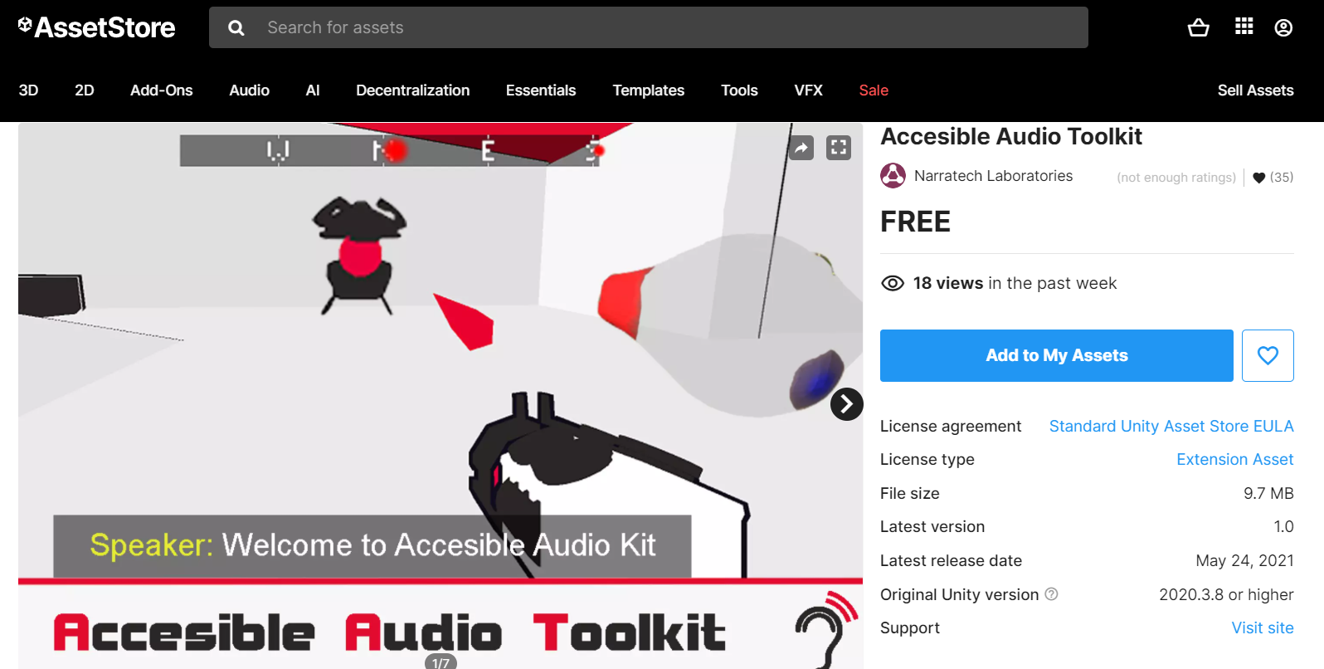

##### Hình 1.2. Accesible Audio Toolkit

Thư viện tài nguyên của Unity cũng bao gồm nhiều tài liệu hướng dẫn, video tutorial, và ví dụ mã nguồn, giúp người dùng nhanh chóng nắm bắt và áp dụng các kỹ thuật mới. Nhờ vào những tài nguyên này, cả những người mới bắt đầu và các lập trình viên có kinh nghiệm đều có thể học hỏi và cải thiện kỹ năng của mình một cách hiệu quả. Ví dụ, Unity cung cấp các khóa học trực tuyến miễn phí và có phí qua **Unity Learn**, nơi người dùng có thể học cách sử dụng engine thông qua các dự án thực tế.

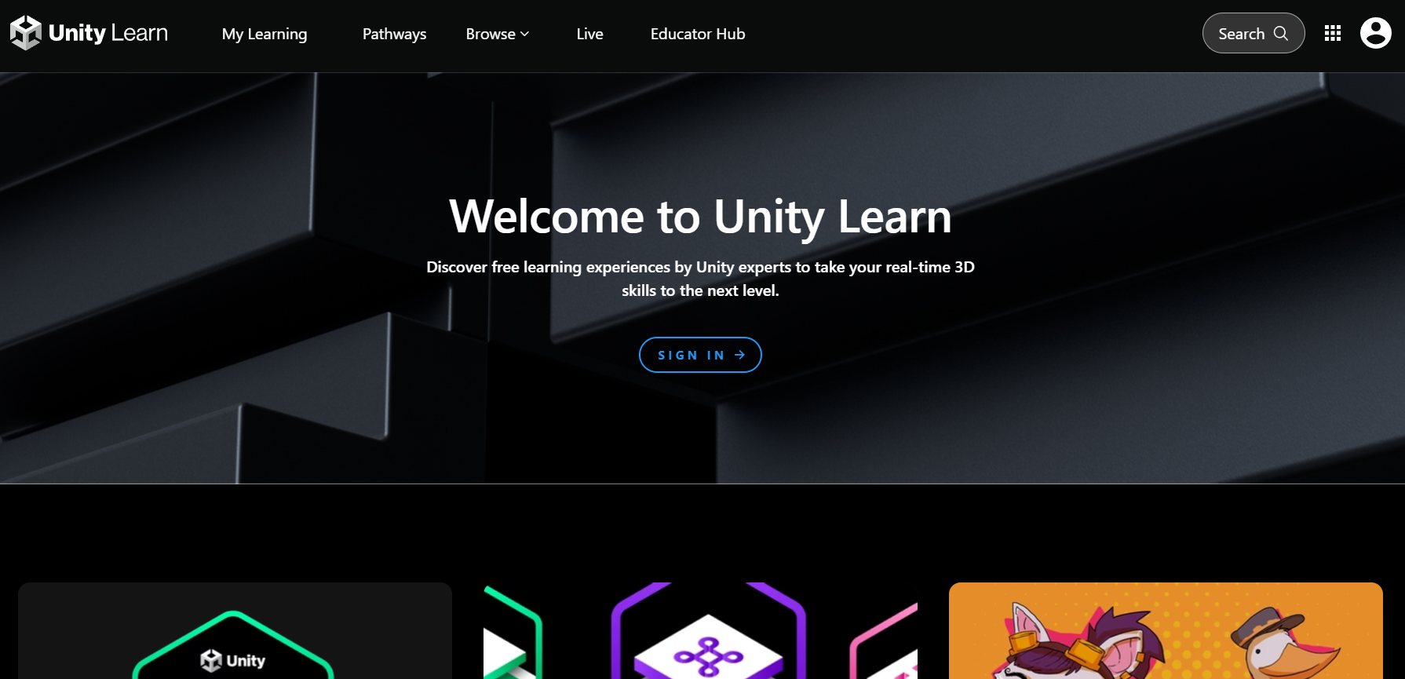

##### Hình 1.3. Unity Learn

Hơn nữa, Unity cho phép các nhà phát triển tạo ra và chia sẻ tài nguyên của riêng họ, góp phần vào việc xây dựng một cộng đồng sáng tạo và hỗ trợ lẫn nhau. Ví dụ, một nhà phát triển có thể tạo ra một bộ mô hình môi trường và chia sẻ hoặc bán nó trên Asset Store, giúp những người khác tiết kiệm thời gian trong quá trình phát triển.

## 1.3. Ứng dụng thực tiễn của Unity.

### 1.1.3.1. Phát triển Game:

Unity là một trong những công cụ phát triển game phổ biến nhất hiện nay, cho phép các nhà phát triển tạo ra nhiều loại trò chơi khác nhau, từ game di động đơn giản đến các trò chơi 3D phức tạp. Với khả năng hỗ trợ đa nền tảng, Unity giúp game dễ dàng tiếp cận người chơi trên nhiều thiết bị, từ PC đến console và thiết bị di động.

### 

##### Hình 1.3. **“Cuphead"**: Một trò chơi mang phong cách hoạt hình cổ điển, sử dụng Unity để tạo ra các hiệu ứng hình ảnh độc đáo và trải nghiệm chơi game mượt mà.

### 1.1.3.2. Mô phỏng và Thực tế ảo (VR):

Unity được sử dụng rộng rãi trong việc phát triển các ứng dụng mô phỏng và thực tế ảo, đặc biệt trong giáo dục và đào tạo. Các tổ chức giáo dục và doanh nghiệp đã sử dụng Unity để tạo ra các trải nghiệm học tập tương tác, giúp người học có thể thực hành trong môi trường an toàn và thực tế. Ví dụ, các mô phỏng phẫu thuật trong y tế cho phép sinh viên y khoa luyện tập các kỹ năng mà không cần tham gia vào các ca phẫu thuật thực tế.

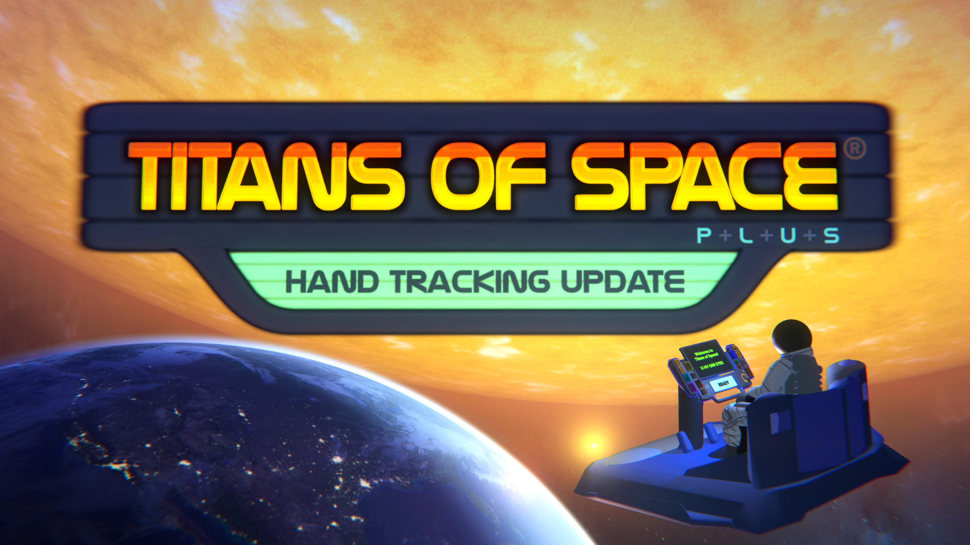

##### Hình 1.4. Ứng dụng **"Titans of Space"** cho phép người dùng khám phá hệ mặt trời trong một trải nghiệm VR tương tác.

### 1.1.3.3. Công nghiệp Ô tô:

Trong ngành công nghiệp ô tô, Unity được sử dụng để mô phỏng các tình huống lái xe, phát triển các hệ thống điều khiển tự động và tạo ra các trải nghiệm 3D cho khách hàng. Các nhà sản xuất ô tô sử dụng Unity để thiết kế và thử nghiệm các mẫu xe mới trong môi trường ảo, giúp tiết kiệm thời gian và chi phí.

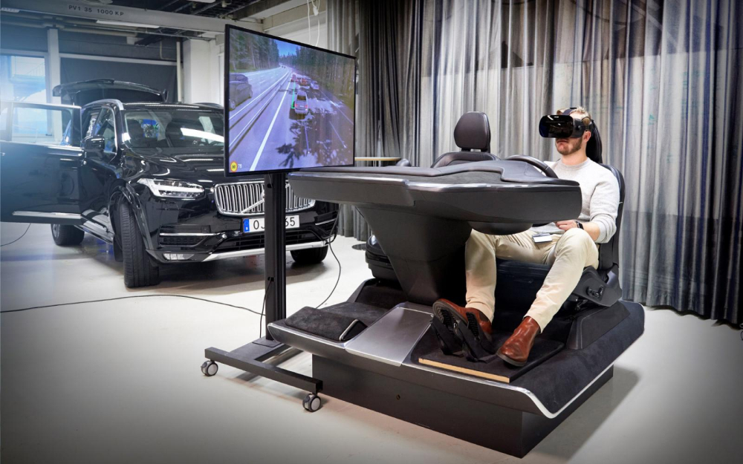

##### Hình 1.5. Volvo đã sử dụng Unity để tạo ra các trải nghiệm 3D cho khách hàng, cho phép họ tương tác với các mẫu xe mới.

### 1.1.3.4. Kiến trúc và Thiết kế:

Unity cũng được áp dụng trong ngành kiến trúc để tạo ra các mô hình 3D và hình ảnh trực quan cho các dự án xây dựng. Các nhà kiến trúc sư có thể sử dụng Unity để trình diễn các thiết kế của mình trong không gian 3D, cho phép khách hàng trải nghiệm dự án trước khi xây dựng. Điều này giúp cải thiện quá trình phản hồi và điều chỉnh thiết kế.

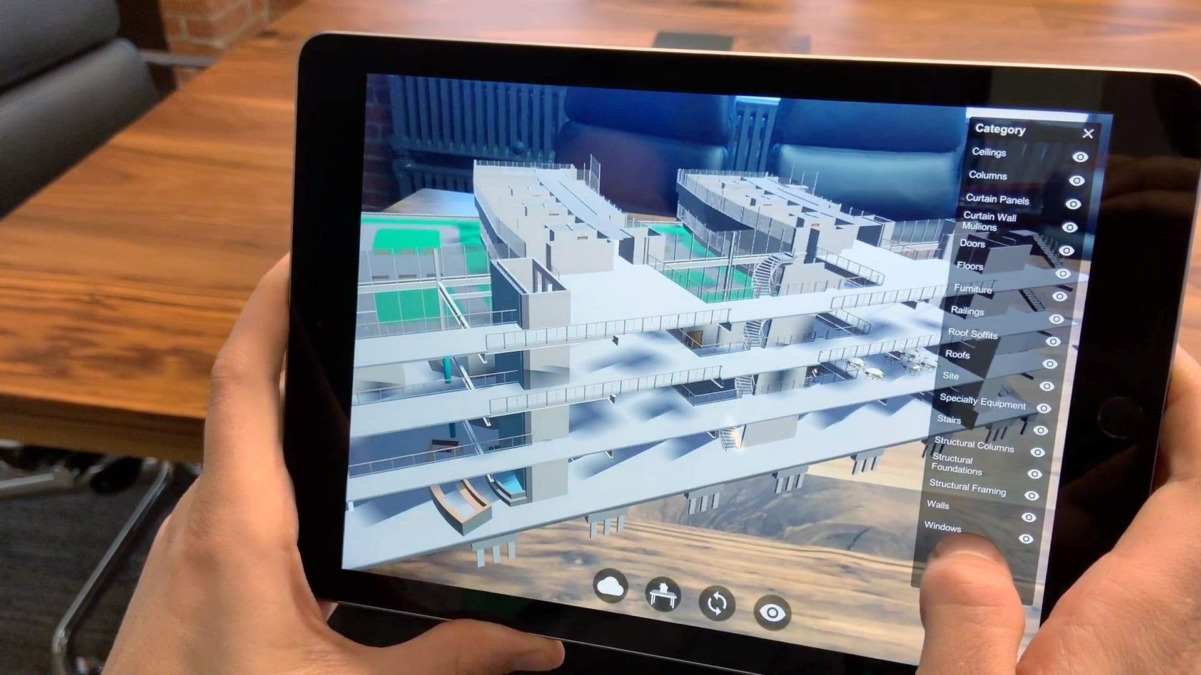

##### Hình 1.6. **Unity Reflect** cho phép các kiến trúc sư và nhà thiết kế tạo ra các bản trình bày trực quan cho các dự án của họ.

### 1.1.3.5. Y tế:

Trong lĩnh vực y tế, Unity được sử dụng để phát triển các ứng dụng giúp bác sĩ và nhân viên y tế nâng cao kỹ năng và kiến thức. Các mô phỏng y tế, như mô phỏng quá trình điều trị và chăm sóc bệnh nhân, giúp cải thiện kỹ năng thực hành và sự tự tin của nhân viên y tế.

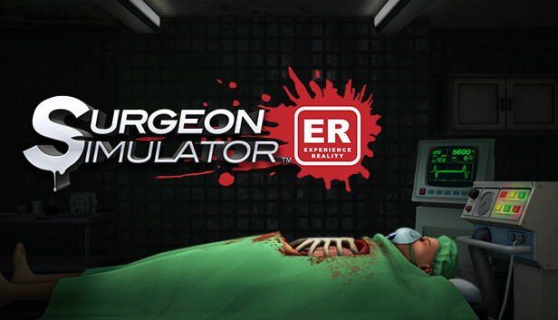

##### Hình 1.7. **"VR Surgery Simulator"** cho phép các bác sĩ thực hành và nâng cao kỹ năng phẫu thuật trong môi trường ảo.

## 1.1.4. Cộng đồng và hỗ trợ.

### 1.1.4.1. Cộng đồng người dùng.

Cộng đồng người dùng của Unity là một trong những yếu tố quan trọng nhất giúp nền tảng này trở thành một trong những công cụ phát triển game hàng đầu. Với hàng triệu nhà phát triển trên toàn thế giới, cộng đồng này không chỉ đa dạng mà còn rất năng động, cung cấp một môi trường hỗ trợ lẫn nhau. Người dùng có thể dễ dàng tìm kiếm và chia sẻ kiến thức, từ việc giải quyết các vấn đề kỹ thuật đến việc trao đổi kinh nghiệm phát triển.

Các diễn đàn, nhóm trên mạng xã hội, và các trang web như  **Unity Discussions** hay **Stack Overflow** là những nơi lý tưởng để người dùng giao lưu, học hỏi và tìm kiếm giải pháp cho các thách thức mà họ gặp phải. Ngoài ra, Unity cũng tổ chức nhiều sự kiện, hội thảo và cuộc thi, giúp kết nối các nhà phát triển và tạo ra cơ hội hợp tác. Từ các tài liệu hướng dẫn đến video tutorial, cộng đồng này cung cấp một nguồn tài nguyên phong phú, giúp cả những người mới bắt đầu lẫn các lập trình viên có kinh nghiệm nâng cao kỹ năng của mình. Sự hỗ trợ và chia sẻ trong cộng đồng người dùng không chỉ thúc đẩy sự phát triển cá nhân mà còn góp phần vào sự phát triển chung của nền tảng Unity.

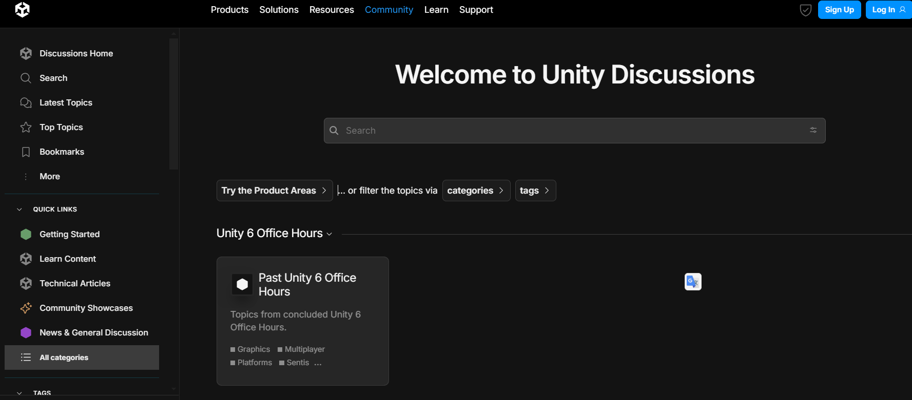

##### Hình 1.4. **Unity Discussions.**

### 1.1.4.2. Tài liệu và khóa học

Tài liệu và khóa học là những nguồn tài nguyên thiết yếu giúp người dùng Unity nâng cao kỹ năng và hiểu biết về nền tảng này. Unity cung cấp một loạt tài liệu hướng dẫn chi tiết, từ các bài viết cơ bản đến tài liệu nâng cao, giúp người dùng dễ dàng tiếp cận và nắm bắt các khái niệm quan trọng trong phát triển game. Trang web Unity Learn là một điểm đến lý tưởng, nơi người dùng có thể tìm thấy nhiều khóa học trực tuyến miễn phí và có phí, bao gồm video hướng dẫn, dự án thực tế và bài tập thực hành.

Các khóa học này được thiết kế để phục vụ cho nhiều trình độ khác nhau, từ người mới bắt đầu cho đến lập trình viên có kinh nghiệm, giúp họ nắm bắt nhanh chóng các kỹ năng cần thiết để phát triển trò chơi. Bên cạnh đó, nhiều tổ chức và cá nhân cũng tạo ra tài liệu bổ sung và khóa học trên các nền tảng như **Udemy** và **Coursera**, cung cấp thêm nhiều lựa chọn cho người học. Sự phong phú của tài liệu và khóa học không chỉ giúp người dùng tự học một cách hiệu quả mà còn tạo điều kiện cho sự phát triển bền vững của cộng đồng Unity.

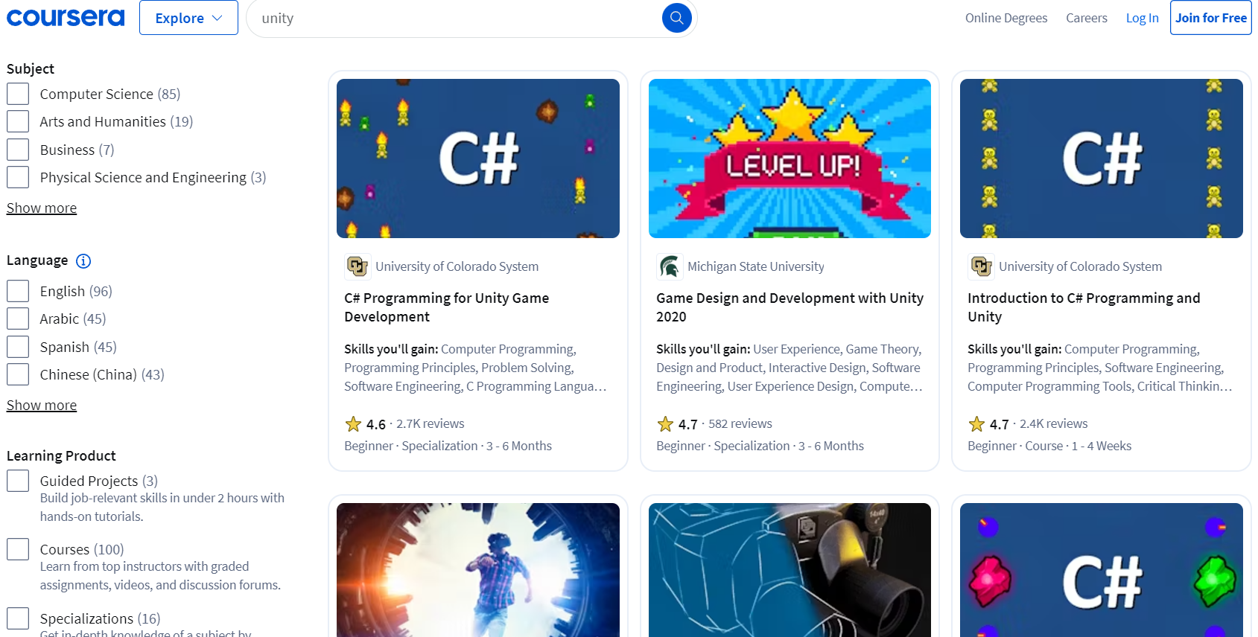

##### Hình 1.5. Một số khóa học về Unity trên **Courera.**

### 1.1.4.3. Diễn đàn và nhóm hỗ trợ.

Diễn đàn và nhóm hỗ trợ là những thành phần quan trọng trong hệ sinh thái của Unity, cung cấp không gian cho các nhà phát triển trao đổi ý tưởng, giải quyết vấn đề và chia sẻ kinh nghiệm. Unity Forum là một trong những diễn đàn lớn nhất, nơi người dùng có thể đặt câu hỏi, thảo luận về các kỹ thuật phát triển, và nhận được phản hồi từ cộng đồng rộng lớn. Ngoài diễn đàn chính thức, nhiều nhóm trên mạng xã hội như **Facebook** (như nhóm **"Unity Developers"**) và **Reddit** (như **subreddit r/Unity3D**) cũng tạo ra các nền tảng bổ sung, nơi người dùng có thể kết nối nhanh chóng và dễ dàng hơn.

Trong nhóm Unity Developers trên Facebook, các thành viên thường chia sẻ các mẹo hữu ích, video hướng dẫn và thảo luận về các công cụ mới trong Unity. Nhiều người đã tìm thấy giải pháp cho vấn đề kỹ thuật của mình thông qua việc đặt câu hỏi và nhận phản hồi từ những người có kinh nghiệm. Tương tự, subreddit r/Unity3D trên Reddit là nơi người dùng có thể đăng tải các dự án của mình, nhận phản hồi từ cộng đồng và tham gia vào các cuộc thảo luận về cập nhật mới nhất trong Unity.

Một ví dụ khác là nhóm Discord của Unity, nơi người dùng có thể tham gia vào các kênh trò chuyện trực tiếp để trao đổi ý tưởng và giải quyết vấn đề theo thời gian thực. Trong nhóm này, nhiều lập trình viên đã cùng nhau tổ chức các buổi code review, giúp nhau cải thiện kỹ năng lập trình và khám phá các giải pháp sáng tạo cho các thách thức trong dự án của mình.

Sự đa dạng trong các diễn đàn và nhóm hỗ trợ này không chỉ thúc đẩy sự học hỏi và phát triển cá nhân mà còn góp phần vào sự phát triển bền vững của cộng đồng Unity, tạo ra một mạng lưới hỗ trợ mạnh mẽ cho tất cả các nhà phát triển, bất kể trình độ hay kinh nghiệm.

# 1.2. GIỚI THIỆU VỀ SHADER TRONG UNITY.

## 1.2.1. Giới thiệu về Shader.

### 1.2.1.1. Định nghĩa Shader.

Shader là một chương trình nhỏ chạy trên GPU (Graphics Processing Unit) và được thiết kế để xử lý đồ họa trong các ứng dụng 3D, đặc biệt là trong phát triển game. Chúng đóng vai trò quan trọng trong việc xác định cách mà các pixel và đỉnh của một bề mặt 3D được xử lý và hiển thị trên màn hình.

Có hai loại Shader chính:

**Vertex Shader:** Chịu trách nhiệm xử lý các đỉnh của mô hình 3D. Nó xác định vị trí của các đỉnh trong không gian 3D, chuyển đổi chúng thành không gian 2D cho màn hình, và có thể áp dụng các biến đổi như xoay, di chuyển và thay đổi kích thước.

**Fragment Shader (Pixel Shader):** Làm việc với các pixel sau khi chúng đã được tạo ra từ Vertex Shader. Fragment Shader quyết định màu sắc, độ sáng và các thuộc tính khác của từng pixel, cho phép tạo ra các hiệu ứng như bóng đổ, phản chiếu và ánh sáng.

Shader có thể được sử dụng để tạo ra nhiều hiệu ứng đồ họa phong phú, từ ánh sáng và bóng đổ đến các hiệu ứng đặc biệt như nước, khói và lửa. Trong Unity, việc sử dụng Shader giúp các nhà phát triển tùy chỉnh cách mà vật liệu tương tác với ánh sáng và môi trường, từ đó tạo ra trải nghiệm hình ảnh sống động và hấp dẫn cho người chơi. Bằng cách viết và tối ưu hóa Shader, các nhà phát triển có thể nâng cao chất lượng đồ họa và hiệu suất của trò chơi, tạo ra những sản phẩm ấn tượng và độc đáo.

### 1.2.1.2. Tầm quan trọng của Shader trong Unity.

Shader đóng một vai trò thiết yếu trong việc phát triển đồ họa trong Unity, ảnh hưởng trực tiếp đến cách mà các đối tượng 3D được hiển thị và tương tác với ánh sáng. Dưới đây là một số lý do cụ thể về tầm quan trọng của Shader trong Unity:

#### Tạo ra hiệu ứng đồ họa phong phú:

Shader cho phép các nhà phát triển tạo ra những hiệu ứng hình ảnh ấn tượng, từ ánh sáng và bóng đổ đến các hiệu ứng đặc biệt như nước, khói và lửa. Qua đó, Shader giúp nâng cao tính thẩm mỹ của trò chơi, tạo ra những trải nghiệm hình ảnh sống động và hấp dẫn cho người chơi.

#### Tối ưu hóa hiệu suất:

Việc sử dụng Shader hiệu quả có thể giúp cải thiện hiệu suất của trò chơi. Shader được thiết kế để chạy trên GPU, cho phép xử lý song song hàng triệu pixel và đỉnh một cách nhanh chóng. Điều này giúp giảm tải cho CPU và tăng tốc độ khung hình, từ đó cung cấp một trải nghiệm chơi game mượt mà hơn.

#### Tùy chỉnh và linh hoạt:

Unity cung cấp một môi trường linh hoạt cho việc viết và tùy chỉnh Shader. Các nhà phát triển có thể dễ dàng tạo ra Shader riêng của mình hoặc chỉnh sửa các Shader có sẵn để phù hợp với nhu cầu cụ thể của dự án. Điều này không chỉ giúp cá nhân hóa trải nghiệm người chơi mà còn cho phép thử nghiệm với các hiệu ứng mới.

#### Tương tác với vật liệu:

Shader là cầu nối giữa vật liệu và ánh sáng trong Unity. Chúng xác định cách mà vật liệu phản ứng với ánh sáng và môi trường, từ đó ảnh hưởng đến cảm giác chân thực của cảnh quan. Một Shader tốt có thể làm cho một bề mặt trông như gỗ, kim loại, hoặc đá, giúp tăng cường độ chân thực của trò chơi.

#### 

#### Ứng dụng trong thực tế ảo (VR) và thực tế tăng cường (AR):

Trong các ứng dụng VR và AR, Shader trở nên đặc biệt quan trọng vì chúng giúp tạo ra những trải nghiệm tương tác sống động và chân thực. Shader có thể được sử dụng để mô phỏng các hiệu ứng vật lý trong môi trường 3D, làm cho người dùng cảm thấy như họ đang thực sự tham gia vào thế giới ảo.

## 1.2.2. Các loại Shader trong Unity.

### 1.2.2.1. Vertex Shader.

**Vertex Shader** là một loại Shader quan trọng trong quy trình xử lý đồ họa 3D, chịu trách nhiệm xử lý các đỉnh của mô hình 3D trước khi chúng được chuyển đổi thành hình ảnh 2D hiển thị trên màn hình. Đây là bước đầu tiên trong pipeline đồ họa, nơi mà các thuộc tính của đỉnh được tính toán và điều chỉnh.

**Chức năng của Vertex Shader**

#### Biến đổi tọa độ:

Vertex Shader nhận các tọa độ đỉnh trong không gian 3D và áp dụng các phép biến đổi như dịch chuyển, xoay và thay đổi kích thước. Điều này cho phép mô hình được hiển thị đúng vị trí và hình dạng trong không gian 2D của màn hình.

Tính toán ánh sáng:

Vertex Shader có thể tính toán ánh sáng cơ bản cho mỗi đỉnh. Dựa trên vị trí của ánh sáng và hướng nhìn, nó có thể xác định độ sáng của mỗi đỉnh, tạo ra các hiệu ứng ánh sáng cơ bản mà sau này sẽ được xử lý thêm bởi Fragment Shader.

#### Chuyển đổi không gian:

Vertex Shader chuyển đổi tọa độ từ không gian thế giới sang không gian camera (view space) và cuối cùng là không gian màn hình (clip space), chuẩn bị cho các bước tiếp theo trong pipeline đồ họa.

#### Gửi thông tin đến Fragment Shader:

Thông tin về các thuộc tính của đỉnh, như vị trí, màu sắc, và tọa độ texture, được truyền đến Fragment Shader để xử lý thêm. Điều này cho phép tạo ra các hiệu ứng chi tiết hơn trên mỗi pixel của bề mặt.

Vertex Shader là một phần quan trọng trong quy trình đồ họa, ảnh hưởng đến cách mà mô hình 3D được hiển thị trên màn hình. Bằng cách xử lý các thuộc tính của đỉnh, Vertex Shader không chỉ giúp tạo ra hình ảnh chính xác mà còn đóng góp vào các hiệu ứng ánh sáng và chuyển động, nâng cao trải nghiệm hình ảnh trong các trò chơi và ứng dụng 3D.

### 1.2.2.2. Fragment Shader.

**Fragment Shader**, còn được gọi là Pixel Shader, là một loại Shader đóng vai trò quan trọng trong quá trình xử lý đồ họa 3D. Nó được thực thi sau Vertex Shader và chịu trách nhiệm xác định màu sắc, độ sáng và các thuộc tính khác cho từng pixel của bề mặt 3D trước khi chúng được hiển thị trên màn hình.

**Chức năng của Fragment Shader**

#### Tính toán màu sắc:

Fragment Shader nhận thông tin từ Vertex Shader và tính toán màu sắc cho từng pixel. Điều này bao gồm việc áp dụng ánh sáng, bóng đổ, và các hiệu ứng bề mặt khác để xác định màu sắc cuối cùng của mỗi pixel.

#### Kết hợp texture:

Fragment Shader cho phép áp dụng texture lên bề mặt. Bằng cách lấy tọa độ texture từ thông tin đỉnh, nó có thể truy cập hình ảnh texture và xác định màu sắc cho pixel dựa trên vị trí của nó trên bề mặt.

#### Ánh sáng và bóng đổ:

Fragment Shader có khả năng tính toán ánh sáng phức tạp hơn so với Vertex Shader. Nó có thể áp dụng các phương pháp chiếu sáng như Phong hoặc Blinn-Phong, từ đó tạo ra các hiệu ứng bóng đổ chi tiết hơn, làm tăng tính chân thực của bề mặt.

#### Hiệu ứng đặc biệt:

Fragment Shader cho phép tạo ra các hiệu ứng đặc biệt như phản chiếu, khúc xạ, và các hiệu ứng thời tiết (như nước mưa, tuyết). Điều này giúp nâng cao trải nghiệm hình ảnh và tạo ra các hiệu ứng đồ họa phong phú.

Fragment Shader là một thành phần quan trọng trong pipeline đồ họa, quyết định màu sắc và các thuộc tính của từng pixel. Bằng cách xử lý ánh sáng, texture và các hiệu ứng đặc biệt, Fragment Shader không chỉ giúp tạo ra hình ảnh chân thực mà còn nâng cao trải nghiệm người chơi trong các game và ứng dụng 3D. Sự linh hoạt và khả năng tùy chỉnh của Fragment Shader cho phép các nhà phát triển tạo ra những hiệu ứng đồ họa phong phú và độc đáo, góp phần quan trọng vào sự thành công của sản phẩm.

## 1.2.3. Cách hoạt động của Shader.

### 1.2.3.1. Quy trình biên dịch Shader trong Unity.

Quy trình biên dịch Shader trong Unity là một bước thiết yếu trong việc chuyển đổi mã Shader từ ngôn ngữ lập trình thành mã máy mà GPU có thể hiểu và thực thi. Quá trình này bao gồm nhiều bước quan trọng:

#### Kiểm tra cú pháp

Khi người phát triển viết mã Shader và lưu lại, Unity tự động kiểm tra cú pháp để phát hiện bất kỳ lỗi nào. Nếu có lỗi, Unity sẽ thông báo cho người dùng thông qua bảng điều khiển, giúp họ sửa chữa trước khi tiếp tục biên dịch.

#### Biên dịch mã Shader

Nếu mã không có lỗi, Unity sẽ tiến hành biên dịch mã Shader. Quá trình này bao gồm việc chuyển đổi mã nguồn thành mã trung gian mà GPU có thể xử lý. Unity sử dụng Shader Compiler để thực hiện việc này, đảm bảo rằng mã Shader được tối ưu hóa cho từng loại phần cứng và API đồ họa.

#### Tối ưu hóa mã Shader

Trong quá trình biên dịch, Unity cũng thực hiện các bước tối ưu hóa để giảm tải cho GPU. Điều này có thể bao gồm loại bỏ các đoạn mã không cần thiết, tối ưu hóa phép toán và cải thiện hiệu suất tổng thể của Shader. Việc này giúp đảm bảo rằng Shader có thể chạy hiệu quả trên nhiều thiết bị khác nhau.

#### Tạo các phiên bản Shader

Unity có khả năng tạo ra nhiều phiên bản của cùng một Shader để tương thích với các thiết bị phần cứng khác nhau. Điều này bao gồm việc tạo ra các phiên bản cho các API đồ họa khác nhau như DirectX, OpenGL và Vulkan, nhằm tối ưu hóa hiệu suất cho từng nền tảng cụ thể.

#### Tải Shader vào GPU

Khi Shader đã được biên dịch và tối ưu hóa, nó sẽ được tải vào bộ nhớ của GPU. Khi một đối tượng 3D sử dụng Shader này, GPU sẽ gọi Shader để thực hiện các phép toán đồ họa cần thiết khi hiển thị đối tượng.

Quy trình biên dịch Shader trong Unity không chỉ đảm bảo tính chính xác của mã mà còn tối ưu hóa hiệu suất, giúp các nhà phát triển tạo ra những trải nghiệm đồ họa phong phú và hấp dẫn.

### 1.2.3.2. Tối ưu hóa Shader

Tối ưu hóa Shader là một bước quan trọng trong quá trình phát triển game và ứng dụng 3D, giúp cải thiện hiệu suất và chất lượng hình ảnh. Việc tối ưu hóa không chỉ giúp tăng tốc độ khung hình mà còn giảm thiểu việc sử dụng tài nguyên, từ đó nâng cao trải nghiệm người dùng.

Shader có thể trở nên phức tạp với nhiều phép toán và hiệu ứng khác nhau. Khi số lượng phép toán tăng lên, thời gian xử lý cho mỗi pixel cũng tăng, dẫn đến hiệu suất giảm. Việc duy trì sự cân bằng giữa chất lượng hình ảnh và hiệu suất là một thách thức lớn. Mỗi loại GPU có khả năng xử lý khác nhau, và Shader có thể hoạt động tốt trên một loại GPU nhưng lại kém hiệu quả trên loại khác. Điều này yêu cầu các nhà phát triển phải tối ưu hóa Shader cho nhiều loại phần cứng khác nhau, đôi khi dẫn đến việc phải viết mã riêng cho từng nền tảng.

**Các phương pháp tối ưu hóa để cải thiện hiệu suất:**

**Sử dụng Level of Detail (LOD):** Kỹ thuật LOD cho phép sử dụng các mô hình có độ chi tiết khác nhau tùy thuộc vào khoảng cách của đối tượng so với camera. Khi đối tượng ở xa, có thể sử dụng mô hình đơn giản hơn và Shader ít phức tạp hơn. Điều này giúp giảm tải cho GPU mà vẫn đảm bảo hình ảnh đẹp khi đối tượng gần camera.

**Tối ưu hóa mã Shader:** Việc viết mã Shader hiệu quả là rất quan trọng. Điều này bao gồm:

* Giảm số lượng phép toán: Tránh các phép toán không cần thiết và sử dụng các hằng số thay vì biến nếu có thể.
* Sử dụng các biến trung gian: Lưu trữ kết quả của các phép toán trong biến trung gian thay vì tính toán lại nhiều lần.
* Tránh sử dụng conditional statements: Các câu lệnh điều kiện có thể làm chậm quá trình xử lý. Thay vào đó, sử dụng các phép toán điều kiện (ternary operator) nếu có thể.

**Sử dụng Texture Atlases:** Thay vì sử dụng nhiều texture riêng lẻ cho các vật liệu khác nhau, việc sử dụng texture atlas (hình ảnh ghép nhiều texture) giúp giảm số lần GPU phải chuyển đổi giữa các texture, từ đó cải thiện hiệu suất.

**Tối ưu hóa việc sử dụng ánh sáng:** Sử dụng ánh sáng tĩnh (baked lighting) cho các đối tượng không di động có thể giảm tải cho GPU, vì ánh sáng đã được tính toán và lưu trữ trước. Điều này giúp giảm thiểu phép toán ánh sáng cần thiết trong thời gian thực.

**Giảm số lượng Shader passes:** Số lượng passes mà Shader thực hiện cũng ảnh hưởng đến hiệu suất. Cố gắng giữ số lượng passes ở mức tối thiểu bằng cách kết hợp các hiệu ứng vào một Shader, giúp giảm thiểu số lần GPU phải xử lý.

# CHƯƠNG 2: PHÂN TÍCH VÀ THIẾT KẾ HỆ THỐNG:

## 2.1.Biểu đồ phân rã chức năng:

## 2.2. Biểu đồ Usecase:

### 2.2.1. UseCase Tổng quan:

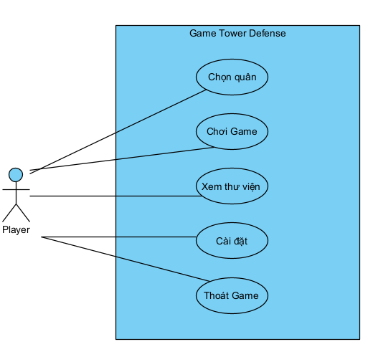

##### Hình 2.2. Usecase tổng quan

### 2.2.2. UseCase Chơi Game:

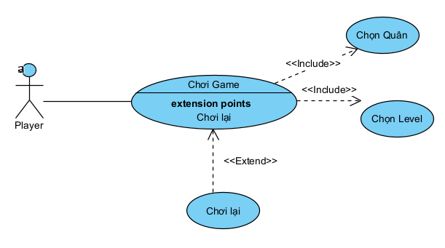

##### Hình 2.3. Usecase chơi Game

### 2.2.3. Usecase Cài đặt:

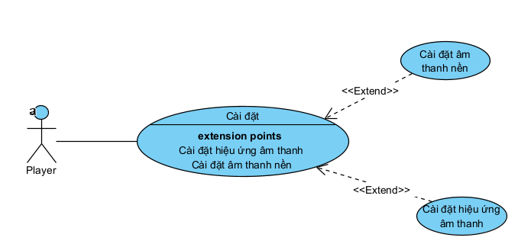

##### Hình 2.4. Usecase chơi Game

### 2.2.4. Usecase Thư viện:

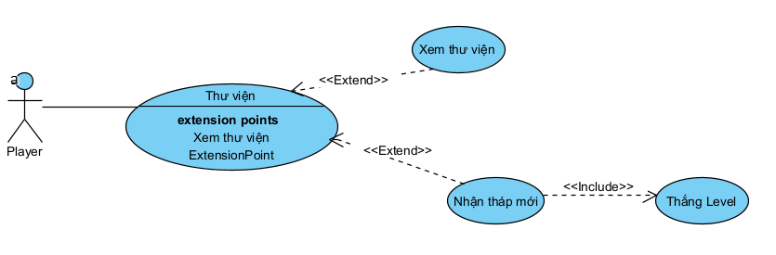

##### Hình 2.5. Usecase thư viện

## 2.3. Xây dựng kịch bản:

### 2.3.1. Kịch bản Chơi game

| Tên Use Case | Chơi game |
| --- | --- |
| Tác nhân chính | Người chơi |
| Tiền điều kiện | Người chơi đã chọn level chơi |
| Đảm bảo thành công | Hiển thị ra màn hình “Win Game” |
| Kích hoạt | ﻿Button “Level 1” trên Màn chọn Level |
| Chuỗi sự kiện chính:  1. Người chơi chọn “Level1”  2. Hệ thống hiển thị màn hình Chơi Game  3. Người chơi chọn chế độ .  4. Hệ thống chuyển đến màn hình “Di chuyển”.  4. Người chơi tắt chế độ “Di chuyển”.  5. Người chơi chọn Button “Shop”.  6. Người chơi chọn tháp đầu tiên.  7. Hệ thống kiểm tra số tiền còn lại của người chơi với giá của tháp, hiện lại màn hình Chơi Game  8. Người chơi nhấn vào ô cần đặt tháp.  9. Tháp hiển thị lên trên màn chơi, tiền trong Shop trừ đi.  10. Người chơi chọn “Thả quái”  11. Hệ thống hiển thị ra màn hình trò chơi, trận đấu giữa tháp và quái hiện ra.  12. Quái bị tiêu diệt hết, hệ thống hiển thị màn hình “Win Game”. | |
| Ngoại lệ  12.1. Nhà chính hét máu, hệ thống hiển thị màn hình “Lose Game” | |

### 2.3.2. Kịch bản Cài đặt:

| Tên Use Case | Cài đặt |
| --- | --- |
| Tác nhân chính | Người chơi |
| Tiền điều kiện | Người chơi vào màn hình Chọn Level |
| Đảm bảo thành công | Âm thanh nền bị tắt đi |
| Kích hoạt | Button “Play Game” ở màn hình Bắt đầu |
| Chuỗi sự kiện chính:  1. Người chơi chọn “Cài đặt”  2. Hệ thống hiển thị màn hình Cài đặt  3. Người chơi chọn “Tắt Âm thanh” .  4. Âm thanh bị tắt đi, Nút “Bật âm thanh”thay thế vào “Tắt âm thanh”. | |
| Ngoại lệ  3.1. Hiện đang tắt âm thanh, Người chơi không làm gì. | |

### 

### 2.3.3. Kịch bản Xem thư viện tháp:

| Tên Use Case | Xem thư viện tháp |
| --- | --- |
| Tác nhân chính | Người chơi |
| Tiền điều kiện | Người chơi vào màn hình Chọn Level |
| Đảm bảo thành công | Thư viện tháp được hiện ra |
| Kích hoạt | Button “Play Game” ở màn hình Bắt đầu |
| Chuỗi sự kiện chính:  1. Người chơi chọn “Thư viện”  2. Hệ thống hiển thị màn hình Thư viện Gồm các Tháp với các thông số:   * Hình ảnh * Tên * Mô tả * Giá | |
| Ngoại lệ: | |

### 

### 2.3.4. Kịch bản Nhận tháp mới:

| Tên Use Case | Nhận tháp mới |
| --- | --- |
| Tác nhân chính | Người chơi |
| Tiền điều kiện | Người chơi Thắng Level 1 |
| Đảm bảo thành công | Các thẻ Tháp mới được hiện ra |
| Kích hoạt | Người chơi thắng Level 1 |
| Chuỗi sự kiện chính:  1. Màn hình “Win Game” hiện ra  2. Hệ thống hiện thẻ đầu nhận được:    3. Người chơi tắt thẻ Đầu.  4. Hệ thống hiện thẻ thứ 2 nhận được:    5. Người chơi tắt thẻ thứ 2.  6. Màn hình “Win Game” hiện ra | |
| Ngoại lệ:  2.1. Nếu người chơi đã vượt Level 1 trước đây, đến thẳng 6. | |

### 

## 2.4. Biểu đồ lớp:

### 2.4.1.Biểu đồ lớp thiết kế:

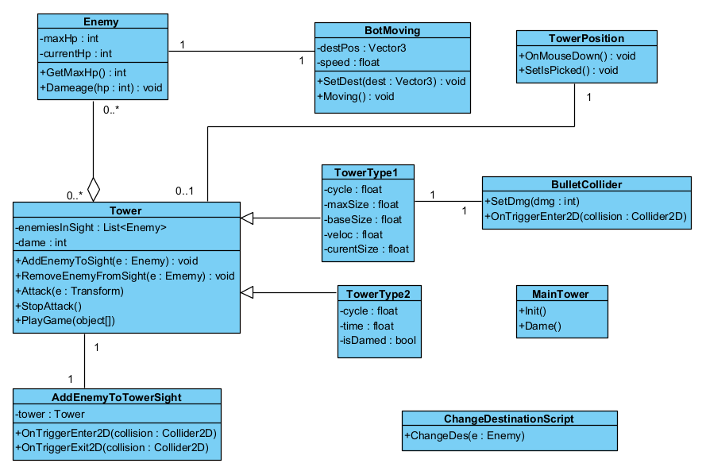

##### Hình 2.6. Biểu đồ lớp phân tích

### 2.4.2. Bảng các lớp:

|  | Định nghĩa | Chứa các thuộc tính cơ bản của các đối tượng là Enemy trong hệ thống. |
| --- | --- | --- |
| Thuộc tính | maxHp: máu tối đa của Enemy  currentHp: Hp hiện tại của Enemy |
| Phương thức | GetMaxHp(): Lấy máu tối đa của Enemy, hỗ trợ cho việc gây sát thương lên nhà chính |
|  | Định nghĩa | Chứa các thuộc tính cơ bản của các đối tượng là Tháp trong hệ thống. |
| Thuộc tính | enemiesInSight: danh sách các Enemy trong tầm đánh  dame: sát thương cơ bản của tháp |
| Phương thức | AddEnemy To Sight(): Thêm Enemy vào enemiesInSight khi ở trong tầm  RemoveEnemyFromSight(): Loại Enemy khỏi enemiesInSight khi ở ngoài tầm  Attack(): Gây sát thương lên Enemy  StopAttack(): Dừng tấn công khi không còn Enemy trong Sight  PlayGame(): Kích hoạt khi bắt đầu vào trò chơi, bật hệ thống check EnemyInSight |
|  | Định nghĩa | Chứa các hàm hỗ trợ việc check Enemy trong tầm bằng cách sử dụng Collider trong Unity, bắt các sự kiện thâm nhập của Enemy và gửi lên class Tower |
| Thuộc tính | tower: tham chiếu đến tháp |
| Phương thức | OnTriggerEnter(): check sự kiện va chạm  OnTriggerExit(): Check sự kiện ngừng va chạm |
|  | Định nghĩa | Chứa các hàm hỗ trợ việc di chuyển của Enemy, thay đổi mục tiêu để di chuyển |
| Thuộc tính | destPos: Vị trí của mục tiêu  speed: Vận tốc của Enemy |
| Phương thức | Moving(): chạy trong Update, cập nhật chuyển động của Enemy  SetDest(): thay đổi mục tiêu |
|  | Định nghĩa | Chứa các hàm hỗ trợ việc đặt tháp vào các ô được định sẵn trong Map |
| Thuộc tính |  |
| Phương thức | OnMouseDown(): bắt sự kiện chọn ô để đặt  SetIsPicked(): set để tránh đặt vào ô đã có tháp |
|  | Định nghĩa | Chứa các thuộc tính cơ bản của Nhà chính trong hệ thống. |
| Thuộc tính | maxHp: máu tối đa của nhà chính  currentHp: máu hiện tại của nhà chính |
| Phương thức | Init(): khởi tạo MainTower với máu tối đa  Dame(): Hàm hỗ trợ Enemy gây sát thương lên nhà chính |
|  | Định nghĩa | Chứa các hàm hỗ trợ việc thay đổi mục tiêu cho Enemy |
| Thuộc tính | nextDestination: chứa các vị trí mà sau khi Enemy đến sẽ chuyển hướng tới |
| Phương thức | ChangeDes(): thay đổi điểm đến |

## 2.5. Thiết kế các biểu đồ tuần tự hệ thống.

### 2.5.1. Biểu đồ tuần tự “Chơi Game”.

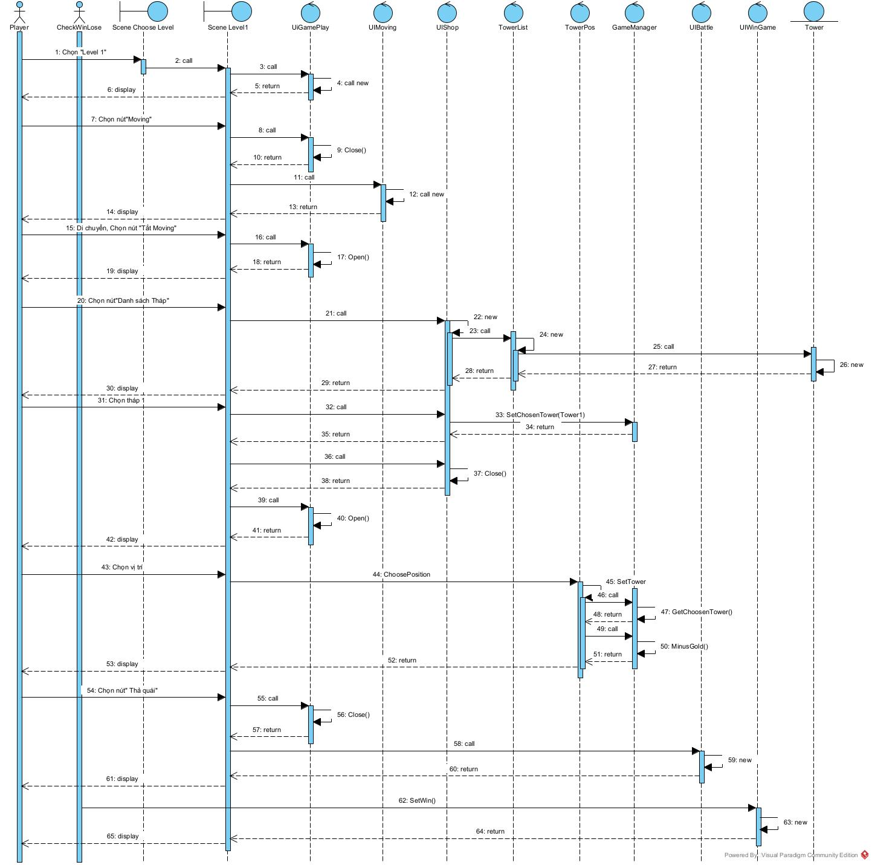

##### Hình 2.7. Biểu đồ tuần tự “Chơi Game”.